COMMUNIQUÉ DE PRESSE
Würth Elektronik eiSos distribue davantage de produits via Digi-Key
La connectivité sans fil est désormais incluse
Waldenburg (Allemagne), le 22 août 2018 – Le distributeur mondial de composants électroniques Digi-Key est un partenaire de distribution de longue date pour Würth Elektronik eiSos. Digi-Key distribue désormais un autre groupe de produits de la gamme Würth Elektronik eiSos : les modules sans fil. La gamme de produits comprend des solutions de transmission sans fil hautement efficaces aux normes Bluetooth ou M-Bus sans fil, ainsi que des modules sans fil propriétaires dans les gammes de fréquences 169 MHz, 433 MHz, 868 MHz, 915 MHz et 2,4 GHz. Grâce à leur faible consommation d'énergie, les composants compacts de haute qualité sont des solutions idéales pour les applications IoT décentralisées et de mesures intelligentes.
Digi-Key est fourni par la division « Connectivité sans fil et capteurs » de Würth Elektronik eiSos. Cette unité commerciale stratégique a été créée début avril 2018 grâce à l'intégration de la filiale auparavant autonome Amber wireless GmbH. Würth Elektronik eiSos, fabricant de composants, est ainsi devenu un partenaire fiable pour les solutions sans fil ISM/SRD de faible puissance dans le monde entier. Ici, l'équipe apporte deux décennies d'expérience dans le développement de solutions sans fil à la nouvelle division.
De nouveaux produits pour un partenaire de longue date
« Digi-Key est ravi de continuer l’expansion du portefeuille de Würth Elektronik dans le domaine des modules sans fil » affirme David Stein, vice-président, gestion fournisseur internationale chez Digi-Key. « Ces produits renforceront notre offre de produits Bluetooth, de radios et de technologies M-Bus. Nous sommes impatients de servir la communauté mondiale des développeurs avec cette technologie passionnante ».
Lars Fahrbach, responsable de la distribution mondiale et des nouveaux marchés, est convaincu que Digi-Key, en collaboration avec Würth Elektronik eiSos, fera progresser la nouvelle gamme de produits de connectivité sans fil : « La présence mondiale de Digi-Key et ses excellentes valeurs et services nous permettent de rendre nos modules sans fil accessibles à un public encore plus large ».

Images disponibles
Les images suivantes peuvent être téléchargées sur Internet pour impression : http://www.htcm.de/kk/wuerth
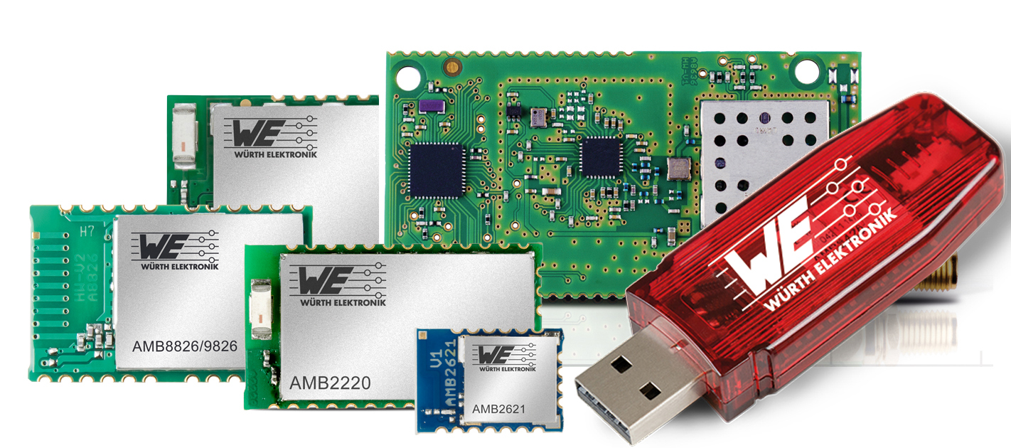
Source : Würth Elektronik eiSos
Würth Elektronik eiSos distribue désormais ses solutions de transmission de données sans fil par Digi-Key Electronics.

À propos de Digi-Key Electronics
Digi-Key Electronics, dont le siège social se trouve à Thief River Falls, Minnesota aux États-Unis, est un distributeur mondial du plus grand nombre de composants électroniques et de services pour la conception et la production de prototypes/appareils offrant plus de 6,8 millions de produits issus des 750 plus grandes marques du marché. Grâce à un stock de plus de 1,4 million de produits et à une vaste sélection de produits disponibles sur son site Web, Digi-Key s'engage à offrir la plus vaste sélection de composants électroniques en stock, ainsi que des services de qualité à ses clients.
Retrouvez plus de renseignements ainsi que l’offre complète de produits de Digi-Key sur www.digikey.com

À propos de Würth Elektronik eiSos GmbH & Co. KG
Würth Elektronik eiSos GmbH & Co. KG est fabricant de composants électroniques et électromécaniques pour l'industrie de l'électronique. Des sites de production en Europe, Asie et l’Amérique du Nord approvisionnent un nombre croissant de clients dans le monde. La gamme de produits inclut les composants pour la CEM, inductances, transformateurs, composants RF, varistances, condensateurs, modules de puissance, LEDs, modules de communication sans fils, connecteurs, plots de puissance, bobines de recharge sans fils, switchs, porte-fusibles. Avec ses succursales spécialisées, Würth Elektronik eiSos GmbH & Co. KG forme le groupe Würth Elektronik eiSos.

À propos du groupe Würth Elektronik eiSos
Würth Elektronik eiSos GmbH & Co. KG (spécialité : composants standard), Würth Elektronik iBE GmbH (spécialité : composants passifs spécifiques pour l’industrie automobile), Wurth Electronics Midcom Inc. (spécialité : Transformateurs et composants magnétiques sur mesure), Würth Elektronik Stelvio Kontek S.p.A. (spécialité : connecteurs sur mesure) et IQD Frequency Products Ltd (spécialité : composants fréquentiels) forment le groupe Würth Elektronik eiSos. AMBER wireless GmbH - l'ancienne filiale spécialisée dans la transmission de données sans fils – est devenu en 2018 la division « Wireless Connectivity and Sensors » de Würth Elektronik eiSos GmbH & Co. KG. L'entreprise emploie 6 700 collaborateurs et a réalisé en 2017 un chiffre d'affaires d’env. 653 millions d'euros. Le groupe Würth Elektronik eiSos est un des plus gros fabricants européens de composants passifs, opérant dans 50 pays.
Par le partenariat technologique avec l’équipe de Formule E Audi Sport ABT Schaeffler et son support dans le championnat de Formule E, le groupe montre sa capacité d’innovation dans le secteur de l’eMobility (www.we-speed-up-the-future.com). D’autres marchés globaux en pleine croissance tels que Energy Harvesting, Internet of Things et Wireless Communication sont eux aussi approvisionnés en produits innovants.
Le groupe Würth Elektronik eiSos fait partie du groupe Würth, le leader mondial sur le marché des techniques de montage et de fixation.
Würth Elektronik : more than you expect !
Plus amples informations sur le site www.we-online.fr

Autres informations :  Würth Elektronik France  Dominique Verardo  1861, Avenue Henri Schneider  CS 70029  69881 Meyzieux Cedex  France  Mob : +32 499 58 18 51  Courriel :  dominique.verardo@we-online.com  www.we-online.fr | Contact presse :  HighTech communications GmbH  Brigitte Basilio  Brunhamstrasse 21  81249 München  Allemagne  Tél : +49 89 500778-20  Fax : +49 89 500778-77  Courriel : b.basilio@htcm.de  www.htcm.de

